DAFTAR RIWAYAT HIDUP
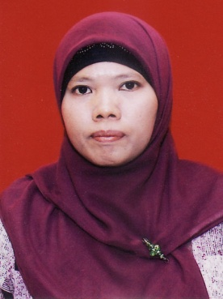
RESKIAWATI MAKMUR, lahir di Ujung Pandang, 15 Mei 1974. Anak kesembilan dari 10 bersaudara pasangan H. Makmur Djuhaeni dan St. Munirah. Jenjang pendidikan yang ditempuh mulai dari bangku Sekolah Dasar di SDN 4 Galung-galung Kec. Pamboang Kab. Majene pada tahun 1979 dan tamat pada tahun 1986.
Pada tahun yang sama penulis melanjutkan pendidikan di SMP Negeri 1 Pamboang Kec. Pamboang Kab. Majene dan tamat pada tahun 1989. Kemudian penulis melanjutkan pendidikan di SPP Majene Kab. Majene dan tamat pada tahun 1992. Pada tahun 2003 penulis melanjutkan pendidikan pada jenjang Studi Diploma II Pendidikan Guru Taman Kanak-Kanak (PGTK) pada STAI DDI Majene dan tamat tahun 2005. Pada tahun 2011 penulis melanjutkan studi di Program Studi Pendidikan Guru Pendidikan Anak Usia Dini (PGPAUD) Program S1 pada Fakultas Ilmu Pendidikan Universitas Negeri Makassar.

